* **보상 체계**

이용자들에게 제공하는 인센티브

- 가입 시 \500원 수준의 코인을 제공한다. (관리자의 승인 시기에 따라 가변적)

- 질문자가 코인(지식인 내공 개념)을 걸어 질문한다. 이 때 코인이 많이 걸릴수록 검색&질문 리스트에 우선 노출된다. *기존에는 작성시간 기준으로 노출

- 질문자가 특정 답변을 채택하면 답변자에게 질문 시 걸어 놓은 코인을 지불한다.

- 네티즌은 답변들 중 좋은 답변에 원하는 만큼 감사의 의미로 코인을 기부할 수 있다

- 답변자가 작성한 답변이 채택시에 코인을 받는다.

- 답변자가 작성한 답변이 네티즌(이용자들) 채택시에 코인을 받는다.

- 질문자/답변자가 작성한 글에 Vote 수만큼 Curation 보상(시간순으로 먼저 누른 사람이 더 많이 받음)

- 태그 명성도에 따른 보상을 지급한다 : 특정태그를 통해 얻은 Vote 수가 늘어남에 따라 태그

vote수 * 0.1코인의 보상을 지급한다. ex)EOS 태그로 100vote얻음 10코인 200vote얻음= 20코인

- 등급 보상 : 매주 등급 유지 조건을 체크하여 다음 표와 같이 보상을 지급한다.

|  |  |  |
| --- | --- | --- |
|  | 보상 | 등급 유지 조건(주간) |
| 어린이 | 0 | 0<=글 작성 개수 <10 |
| 입문자 | 1coin | 10<=글 작성 개수 <= 200 |
| 초급 개발자 | 3coin | 200<글 작성 개수 <= 400 |
| 중급 개발자 | 5.5coin | 400<글 작성 개수 <= 700 |
| 고오급 개발자 | 9.5coin | 700<글 작성 개수 <= 1200 |

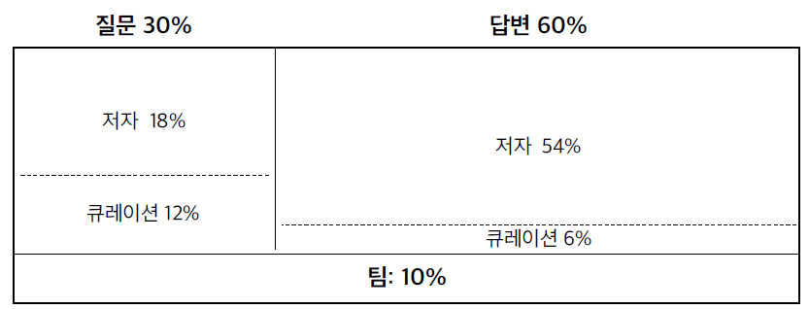

- 글 작성 1개로 최대 100코인을 얻을 수 있으며, 질문에 대한 저자와 큐레이션 보상이 각각 3:2, 답변은 저자와 큐레이션이 9:1 비율로 분배된다.

* **보상 제한**

1. 하루에 작성할 수 있는 질문 개수 제한

2. 하루에 작성할 수 있는 답변 개수 제한

|  |  |  |  |
| --- | --- | --- | --- |
| 등급 | 질문 개수 제한 | 답변(댓글 제외) 개수 제한 | 총합 |
| 어린이/입문자 | 10 | 30 | 40 |
| 초급개발자 | 10 | 50 | 60 |
| 중급개발자 | 20 | 80 | 100 |
| 고오급개발자 | 30 | 130 | 160 |

3. Vote 피로도 : 보팅을 연속으로 할 때마다 전달하는 힘이 점점 적어진다. 그렇다고 코인이 직접 깎이지 않고 단순히 전달하는 힘이 부족해진다. 이 힘은 하루에 20%씩 다시 채워진다.

4. 질문에 걸리는 코인 제한 - 최대 100코인 **:** 과한 코인 액수로 답변자들을 유혹하여 답변만 얻고 채택을 하지 않을 수 있다. 질문자의 채택을 지향하게 하기 위해글에 참여한 모두에게 보상을 지급한다.

* 토큰 발행 정책(예시)

영구-존속(고정 수량 수렴 모델)

발행한도 : 100억개

코딩에 의해 발행양의 50%는 잠기며 10 년 간에 걸쳐 유통된다.

|  |  |  |
| --- | --- | --- |
|  | 비율 | 참고 |
| IFO로 발행 비율 | 20% | 개발자 모두에게 Free offering  (개발자 계정 등록은 간단한 개발  문제를 풀 수 있어야함) |
| Foundation에 의해 발행되는 토큰 비율 | 10% |  |
| 시장 가격 조정에 사용되는 비율 | 10% | 리플-에스크로 참고 |
| 개발팀에게 발행되는 비율 | 5% | (발행량/개발자 수) / 3년 |
| Air drop 비율 | 5% | 기존 사용자에게 에어드랍 |